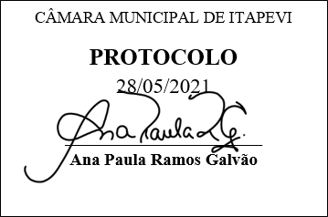
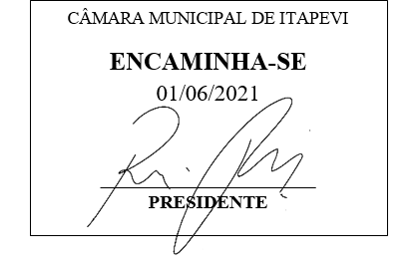
INDICAÇÃO 1413/2021
Súmula: Indico ao Executivo junto ao órgão competente, estudos para a construção de uma Academia Ao Ar Livre junto à passarela da CPTM do Jardim Vitápolis na Rua Nelson Ferreira da Costa em frente ao número 33.

INDICO à mesa, na forma regimental vigente, que seja oficiado ao Excelentíssimo Senhor Igor Soares Ebert, Prefeito Municipal, junto ao órgão competente, estudos para a construção de uma Academia Ao Ar Livre junto à passarela da CPTM do Jardim Vitápolis na Rua Nelson Ferreira da Costa em frente ao número 33.

JUSTIFICATIVA:

Senhor Presidente,
Senhores Vereadores,
Senhoras Vereadoras,

Trata-se de uma solicitação desta legisladora, que passando pelo lugar constatou que há espaço suficiente para a construção de uma Academia Ao Ar Livre no local mencionado, o qual vem sendo constantemente ulizado para descarte ilegal de materiais inservíveis.

Conversando com alguns munícipes, os mesmos informaram que a academia viria de encontro às necessidades dos moradores que procuram um local adequado para realizarem as suas atividades físicas, que na maioria das vezes, tem que se locomover até locais distantes para fazerem seus exercícios.

Diante do exposto, indico a construção de uma academia ao ar livre no referido local.
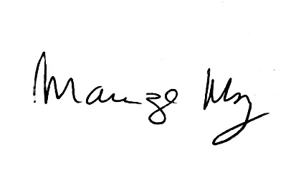
Sala de Sessões Bemvindo Moreira Nery, 26 de maio de 2021.

_______________________
Mariza Martins Borges
Vereadora PODEMOS

